Práctica sesión 8 -   
NIFI

En este documento se expone cómo trabajar con apache nifi: atributos, contenido, expresiones, conexiones entre procesadores, control de versiones y un proyecto final.

Contenido

1. Ejercicio 1 - Proceso para la creación de atributos 2

2. Ejercicio 2 – Trabajar con conexiones, colas y funnels 11

2.2. Conexiones y grupos 13

3. Proyecto con Apache Nifi. 16

3.1. Crear un servicio Kafka de producción de mensajes. 16

3.2. Unimos nuestro productor de mensajes con una base de datos como Elasticsearch. 18

## Ejercicio 1 - Proceso para la creación de atributos

* En NIFI solo hay un canvas de nivel superior, pero podemos construir tantos flujos lógicos como deseemos. Normalmente, para organizar las cosas, se utilizan grupos de procesos, por lo que el canvas de nivel superior puede tener varios grupos de procesos, cada uno de los cuales representa un flujo lógico, pero no necesariamente conectados entre sí.
* Cada vez que se generan Flowfiles (representa un registro de datos que viaja por el flujo) estos van a tener asignados ciertos atributos por defecto. Entre estos atributos están el UUID o identificador único, su timestamp y el tamaño del fichero, mediante el uso de procesadores podremos modificar estos o añadir nuevos atributos.
* Vamos a ver cómo hacerlo realizando los siguientes pasos:

1. Vamos a añadir un procesador del tipo GenerateFlowFile: crea flowfiles con datos aletorios o contenidos personalizados: útil para testear y debugear.

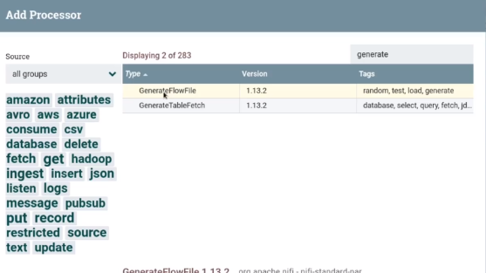

1. Clicamos sobre el procesador y vamos a la pestaña propiedades completando los campos Flow Size: 10 bytes – Batch Size: 1 para que nos genere uno por cada ejecución, Data Format: texto e indicamos que los FlowFlies van a ser únicos con la opción Unique Flowfiles: true

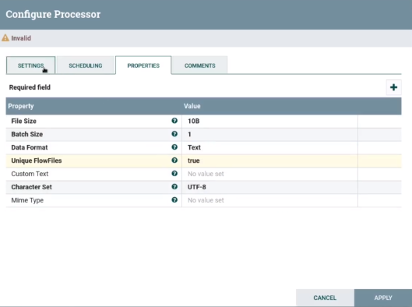

1. A continuación, en la configuración de ejecución de este procesador vamos a indicar que se ejecute cada 3 segundos

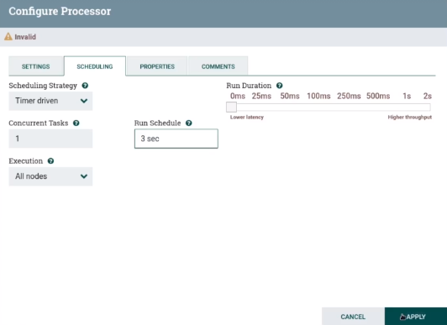

1. Ahora que ya tenemos listo nuestro generador de datos vamos a añadir un procesador con el que cambiar el texto. Para ello, añadimos un procesador del tipo ReplaceText.

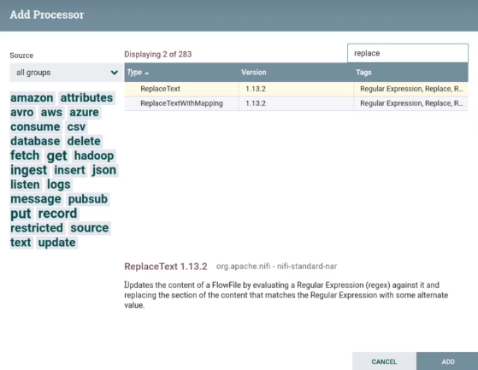

1. Una vez que lo hemos añadido conectamos ambos procesadores

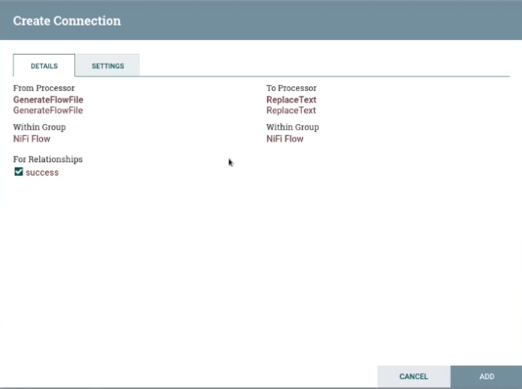

1. Aquí vemos que NIFI nos indica que nos hace falta configurar nuestro nuevo procesador, además de indicarnos que ambas relaciones no están conectadas o que faltan por autocompletar.

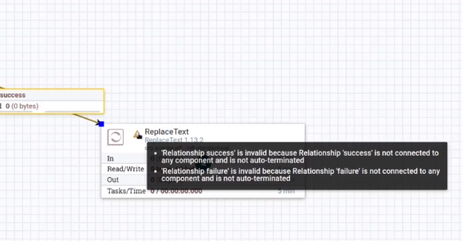

1. Vamos a configurarlo indicando la estrategia de reemplazo. En este caso vamos a indicarle que lo reemplace siempre (al hacer esto hace invalido Search Value)

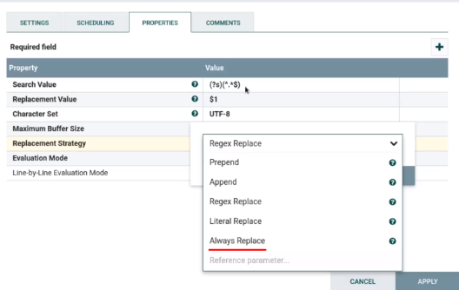

1. En Replacement Value vamos a indicar simplemente “test”

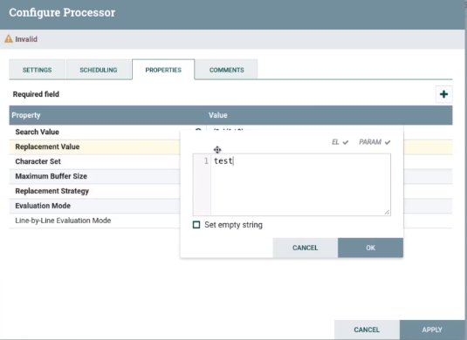

1. Ahora vamos a añadir un procesador de tipo LogAttribue para logear los atributos de un flowfile:

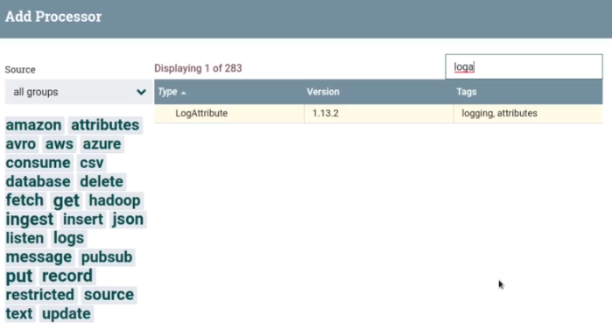

1. Los conectamos

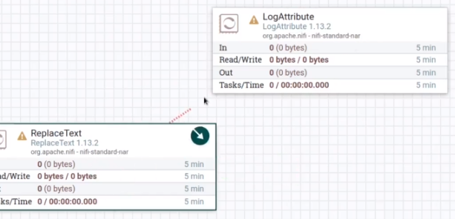

1. Chequeamos para la relación success

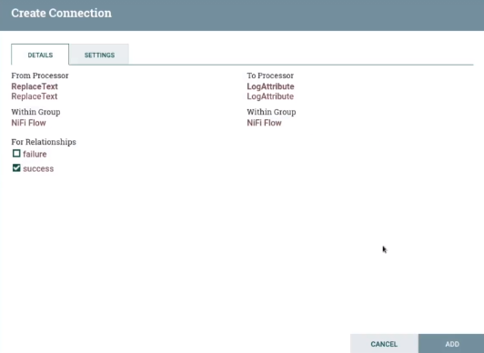

1. Ahora arrancamos el primer procesador y paramos cuando nos haya generado el primer flowfile

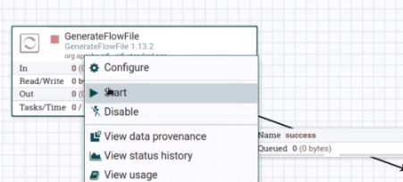

1. Vemos que tenemos un flowfile encolado.

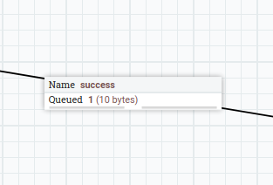

1. Elegimos la opción list queue para ver su contenido.

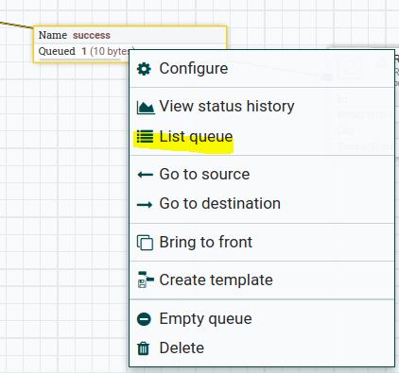

1. Damos a la opción visualizar el flowfile

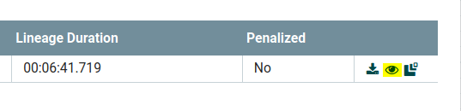

1. Y vemos que ha generado datos aleatorios

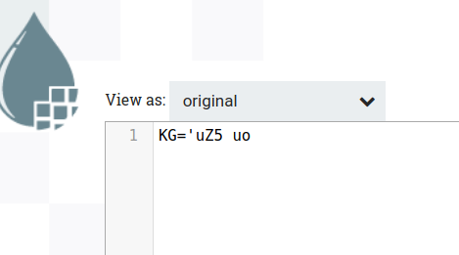

1. Ahora ejecutamos el siguiente procesador y vemos que deja en la cola el flowfile

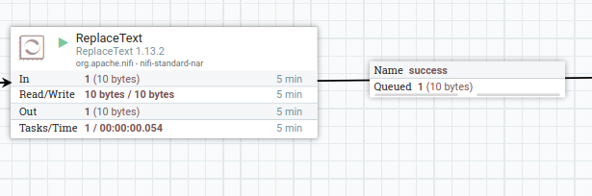

1. Si le echamos un vistazo, vemos que ha sustituido el texto aleatorio original por test.

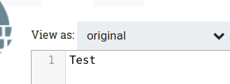

1. Ahora vamos a extraer el contenido del flowfile a un atributo mediante un nuevo procesador del tipo ExtractText.

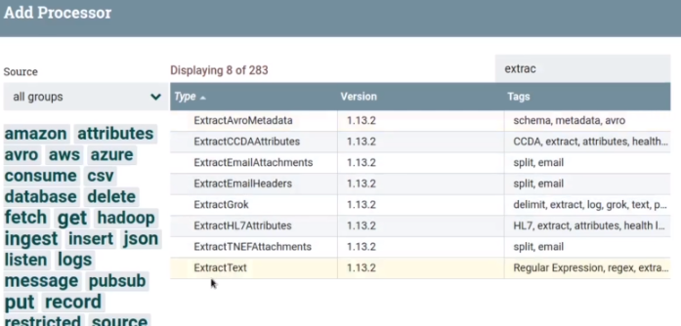

1. Añadimos una nueva propiedad que llamaremos “contenido”

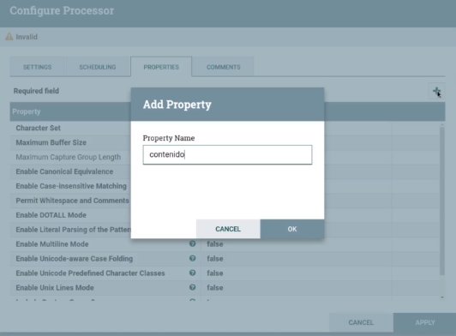

1. Indicamos la expresión regular que queremos que extraiga (en este caso vamos a poner una expresión que coincida con todo)

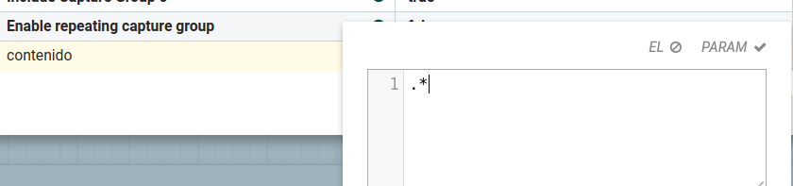

1. El siguiente paso es colocar el nuevo procesador entre ReplaceText y LogAttribute e indicamos el caso de matched (el caso en que ha coincidido)

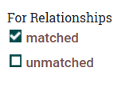

1. En el caso de unmatched en el propio procesador la autoterminamos. Y ya vemos que ningún procesador está con advertencia.

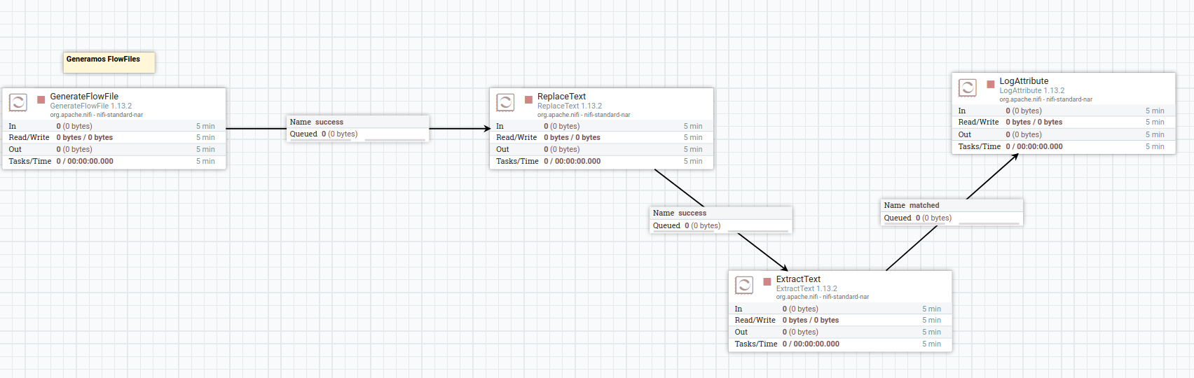

1. Ahora solo tenemos que ir ejecutando y revisando cómo va pasando la información hasta la última cola donde veremos que se ha añadido un nuevo atributo.

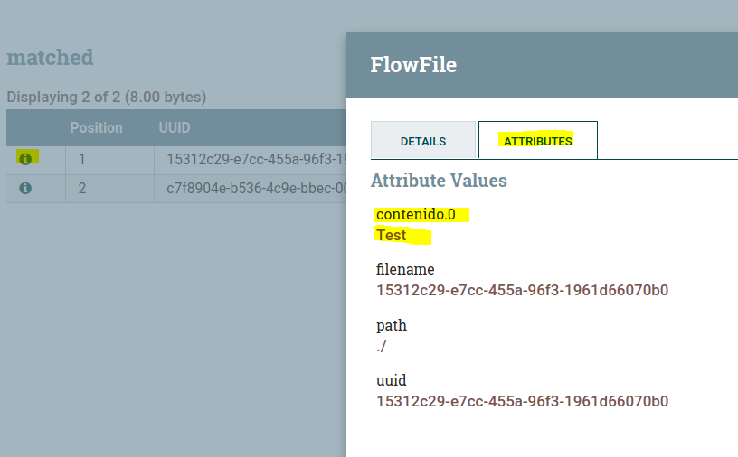

## Ejercicio 2 – Trabajar con conexiones, colas y funnels

* En este ejercicio vamos a explorar lo que son las conexiones entre los procesadores de nifi, la gestión de colas y lo que son los funnels.

1. Empezamos añadiendo un procesador de tipo GetFile indicándole en las propiedades el directorio de entrada.

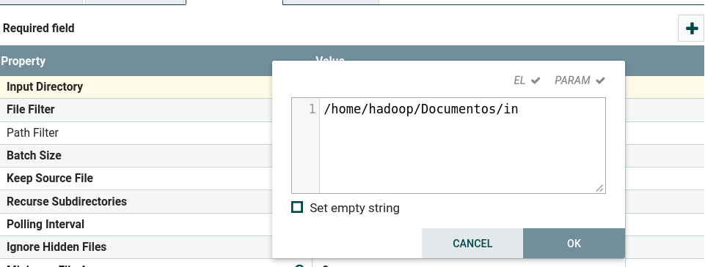

1. Añadimos un procesador del tipo SplitText

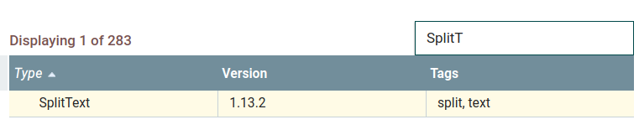

1. Conectamos los dos procesadores con la relación success.

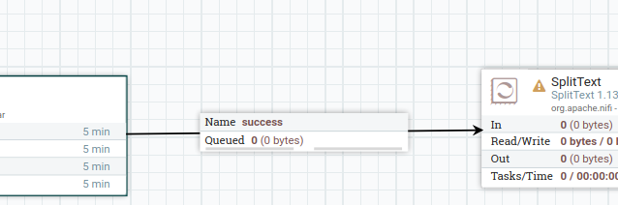

1. Configuramos la conexión en la pestaña *settings*
   1. Añadimos un nombre personalizado.

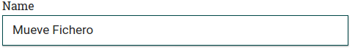

* 1. Flow File Expiration nos indica cuándo nuestros datos dejan de tener valor. Con 0 indica que nunca expiran.

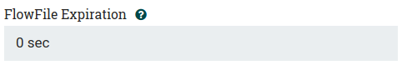

* 1. La cantidad de flowfiles permitidos en la cola o tamaño.

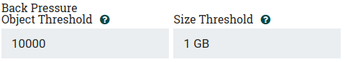

* 1. Estrategia de balanceo de la cola (aplicará cuando tengamos un cluster de nifi)

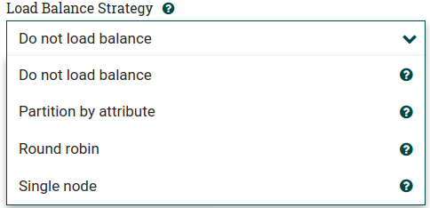

* 1. A la derecha tenemos la opción de añadir las prioridades de la cola.

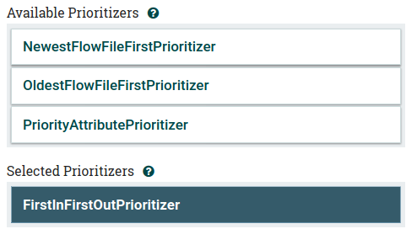

1. Un procesador puede tener varias relaciones de salida. Por ejemplo, si miramos las relaciones SplitText, tenemos:
   1. Failure: para dirigir aquellos ficheros que no hayan podido ser divididos.
   2. Original: la entrada del fichero original, la marcamos para que no avance el fichero origina y termine en este procesador.

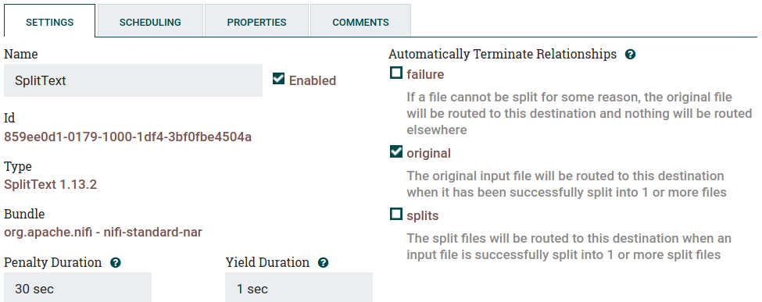

* 1. Splits: se moverán los flowfiles con las particiones hacia el siguiente destino.

1. Añadimos un procesador debug como LogAttribute para comprobar que vamos por el buen camino.
2. Conectamos con la salida splits.

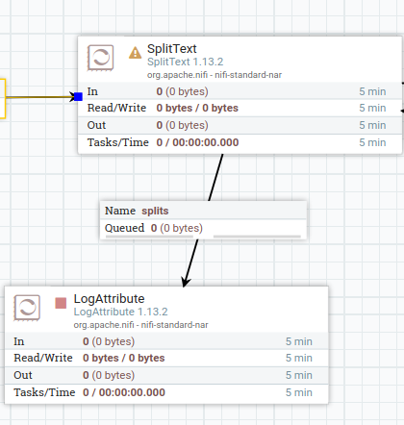

1. Nos indica que nos falta la opción failure y una opción de configuración.
   1. La opción de configuración que nos falta es Line Split Count para indicar en cuántas partes vamos a dividir el fichero.

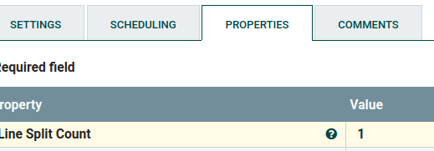

* 1. La conexión failure la enlazamos con el propio procesador para permitir el relanzado de Split en caso de fallo.

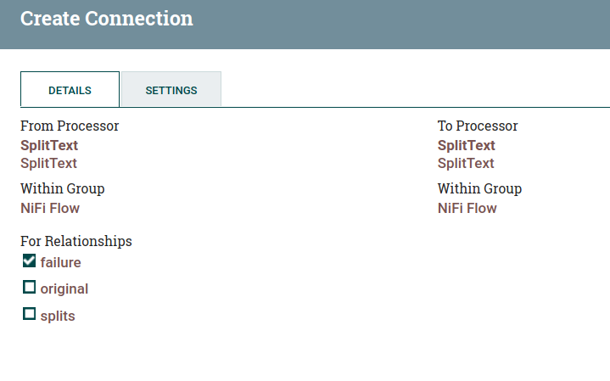

1. Ahora copiamos un fichero por ejemplo el README que tenemos en el directorio de instalación de NiFi sobre nuestro directorio origen del flujo /home/hadoop/Documentos/in y damos a ejecutar para comprobar cómo viaja la información.

### 2.2. Conexiones y grupos

Ahora vamos a ver cómo crear conexiones entre diferentes grupos de procesos configurando lo que serían puertos de entrada y de salida.

I. Añadimos un Process Group que llamaremos grupo.

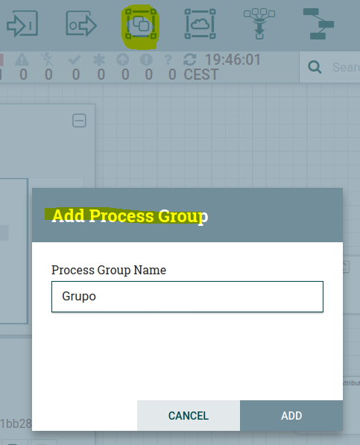

II. Seleccionamos el procesador SplitText y damos a ctrl+c para copiar. Abrimos el grupo y copiamos.

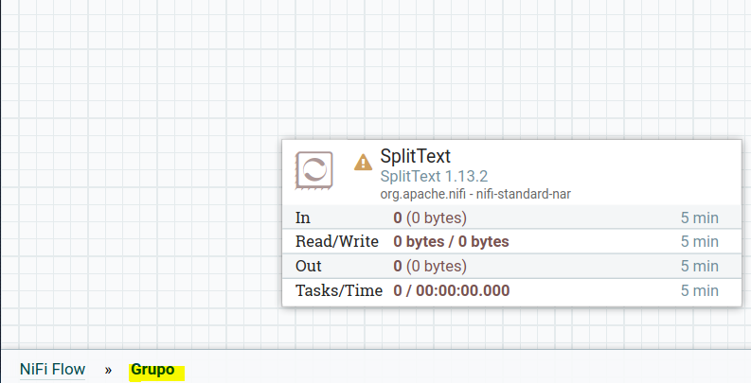

III. Añadimos un Input Port y un Output Port

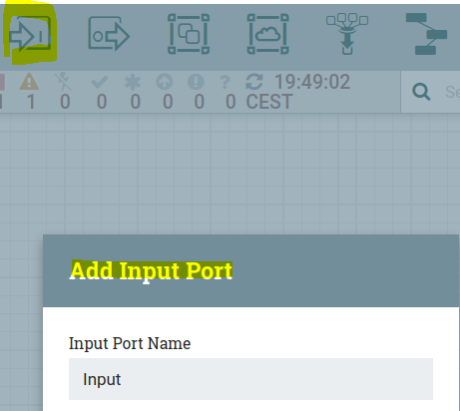

IV. Y unimos las conexiones:

* + Input →SplitText
  + SplitText:
    - Splits → Output
    - Original → Autoterminada
    - Failure →consigo mismo

V. Suprimimos las conexiones anteriores y establecemos las conexiones con el grupo.

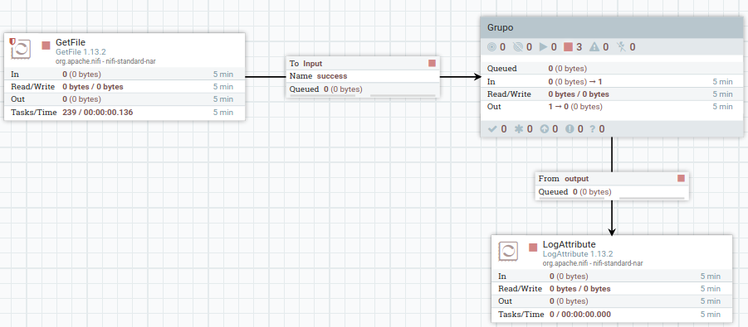

VI. Comprobamos que el funcionamiento es el mismo.

2.3. Ahora vamos a ver cómo trabajar con Funnels, los funnels te permite trabajar en paralelo y después unirlos en un único flujo de ejecución.

I. Para ello vamos a poner varios GenerateFlowFile (4 en este caso).

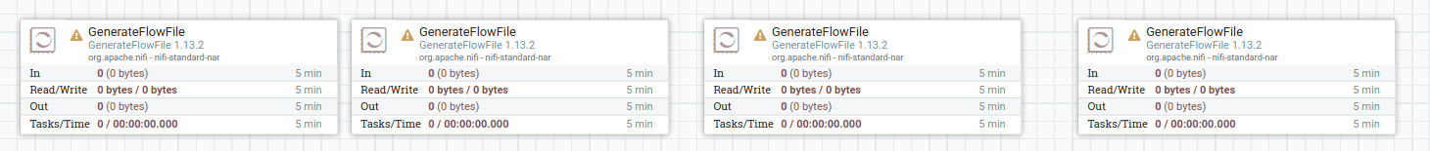

II. Añadimos un nuevo procesador LogAttribute y conectamos

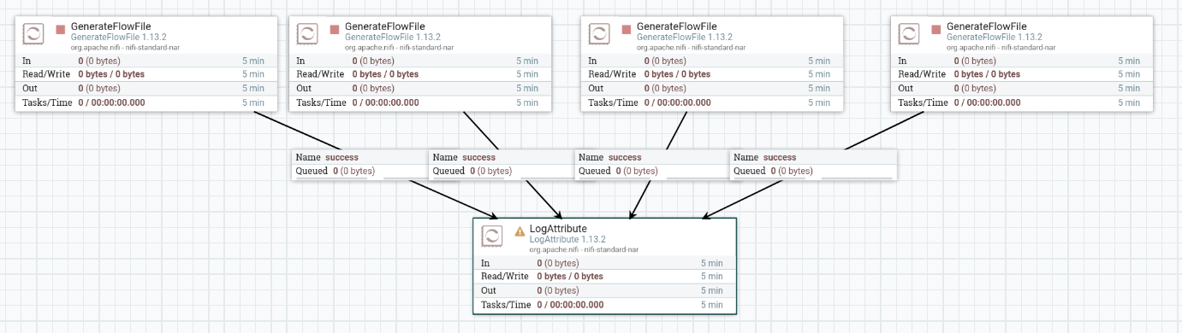

III. Como podemos comprobar si quisiéramos hacer un cambio tendríamos que volver a conectar todas las salidas, para evitar esto añadimos un funnel que va a centralizar todas las conexiones en un único punto.

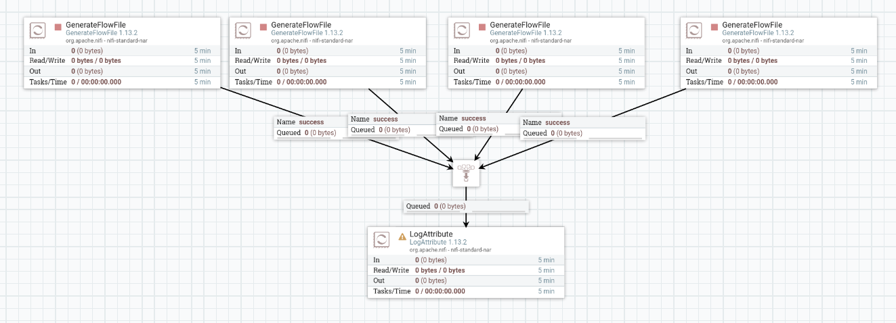

## Proyecto con Apache Nifi.

### 3.1. Crear un servicio Kafka de producción de mensajes.

1. Nos vamos a: <https://kafka.apache.org/downloads>
2. Y descargamos la versión 2.6.0 con scala 2.13

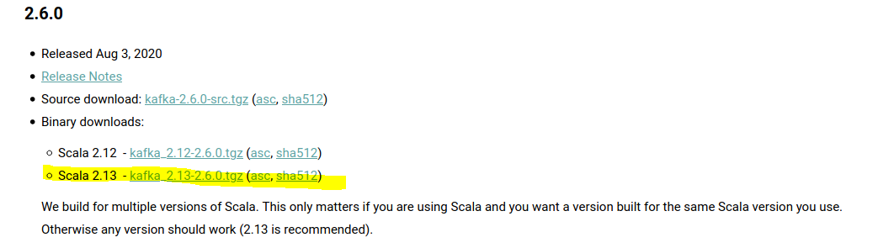

1. Descomprimimos:

|  |
| --- |
|  |

1. Entramos en el directorio de Kafka /bin y ejecutamos el proceso *zookeeper-server-start.sh* al que tendremos que pasarle el fichero como parámetro el fichero de configuración zookeeper.properties que se encuentra en el directorio config de Kafka donde estarán todas las propiedades por defecto del servidor de zookeeper desplegando el puerto 2181.

|  |
| --- |
|  |

1. Ahora abrimos otra pestaña para levantar el servidor de Kafka

|  |
| --- |
|  |

1. Si todo ha ido bien nos abrimos una nueva pestaña para crear nuestro topic de Kafka. Para en el propio directorio bin de Kafka tecleamos:

|  |
| --- |
|  |

1. Ahora creamos un productor de Kafka con el comando

|  |
| --- |
|  |

1. Si hemos ejecutado correctamente, nos devolverá el control pero en este punto vamos a dejarlo aquí y nos vamos a ir a Nifi.
2. Añadimos un procesador del tipo ConsumeKafka_2_0.

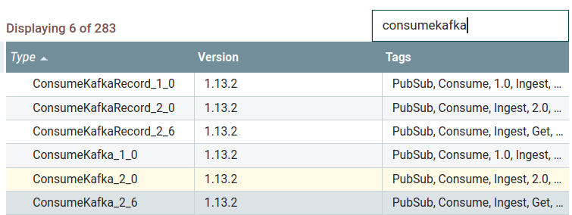

1. En properties le indicamos el nombre del **topic**: nifi y el **Group ID**:nifi
2. Una vez completado, añadimos un procesador de tipo logAttribute para probar.

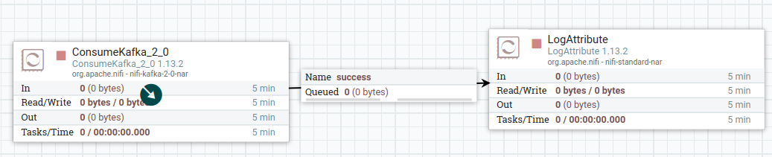

1. Le damos a ejecutar y nos vamos a nuestro terminal donde habíamos levantado el productor de Kafka y tecleamos cualquier palabra.
2. En el flujo deberíamos ver encolado el mensaje.

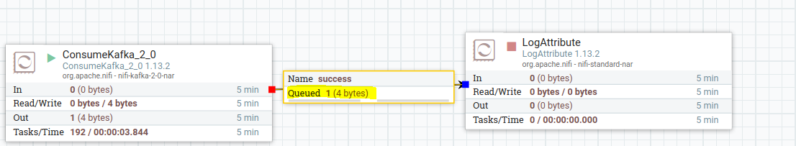

### 3.2. Unimos nuestro productor de mensajes con una base de datos como Elasticsearch.

I. Para comenzar nos descargamos la bbdd de: <https://elastic.co/es/elasticsearch>



II. La versión para el SO con el que estéis trabajando.

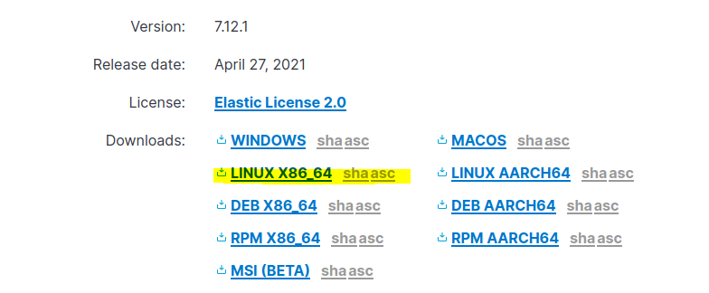

III. La descomprimimos desde el terminal y nos movemos dentro del directorio, ejecutando el comando: ./bin/elasticsearch

IV. Para comprobar que ha ido bien, nos abrimos otra pestaña y tecleamos:

|  |
| --- |
| curl –X GET “localhost:9200/_cat/health?v=true&pretty” |

V. Con todo ya listo nos vamos a nifi y seleccionamos añadir un procesador de tipo PutElasticSearchHttp indicándole la dirección con el protocolo:

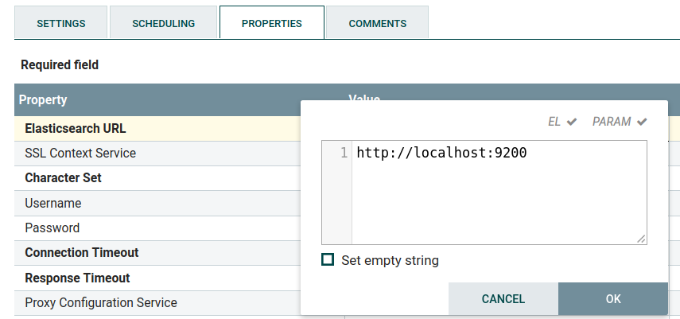

VI. en la misma configuración, indicamos en el índice “ficheros”

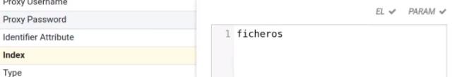

VII. Las conexiones retry y failure le damos a autoterminar.

VIII. Ahora añadimos un procesador de tipo GetFile y los unimos. Solamente para realizar la prueba generamos un fichero json sencillo en el directorio input:

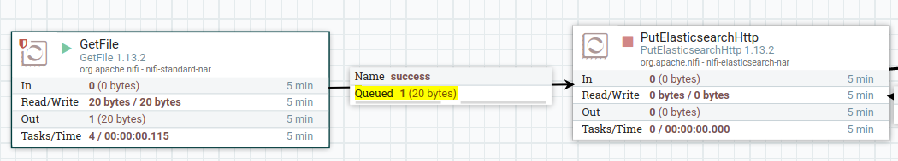



IX. Comprobamos que el procesador procesa correctamente el fichero sin encolarlo en las salidas de error.

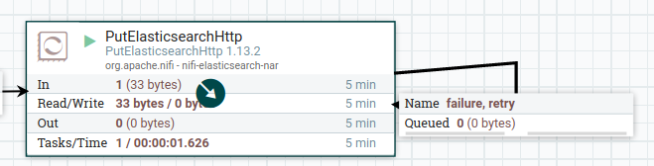

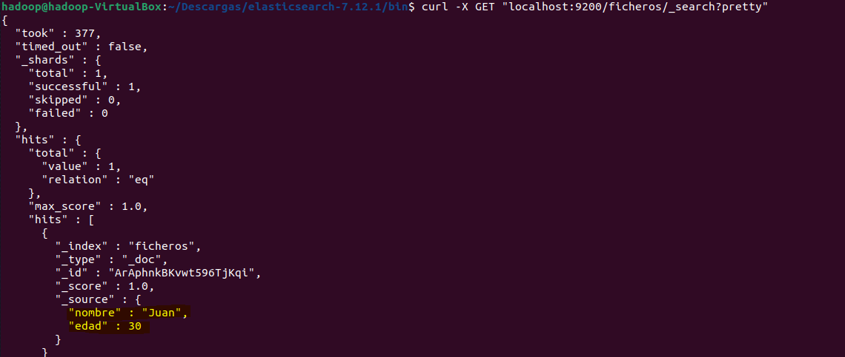

1. Ahora vamos a utilizar un procesador que nos va a permitir enrutar el flujo en función de un determinado campo de json. Para ello usamos EvaluateJsonPath.

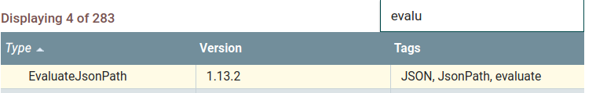

1. Indicamos que el campo que vamos a utilizar para enrutar se almacene como un atributo.

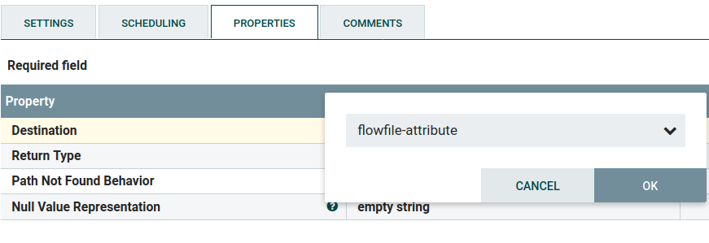

1. Añadimos un atributo llamado experiencia que tendrá como value $.experiencia

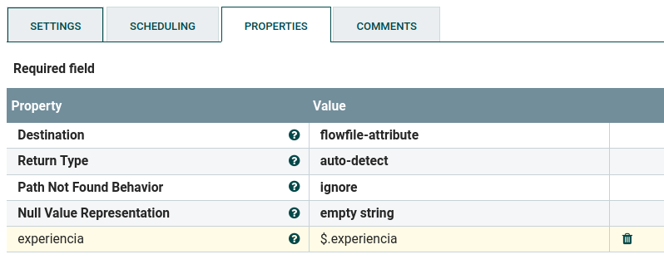

1. Añadimos un nuevo procesador del tipo LogMessage que conectamos con EvaluateJsonPath con la conexión unmatched. Una vez hecho esto damos a configurar para que nos muestre el mensaje.

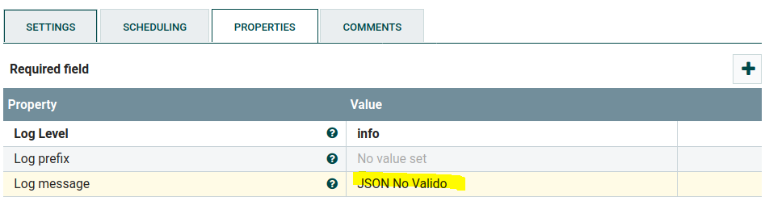

1. Ahora, limpiamos el área de trabajo y unimos ConsumeKakfa_2_0 con EvaluateJson. El aspecto de nuestro flujo debe ser el siguiente:

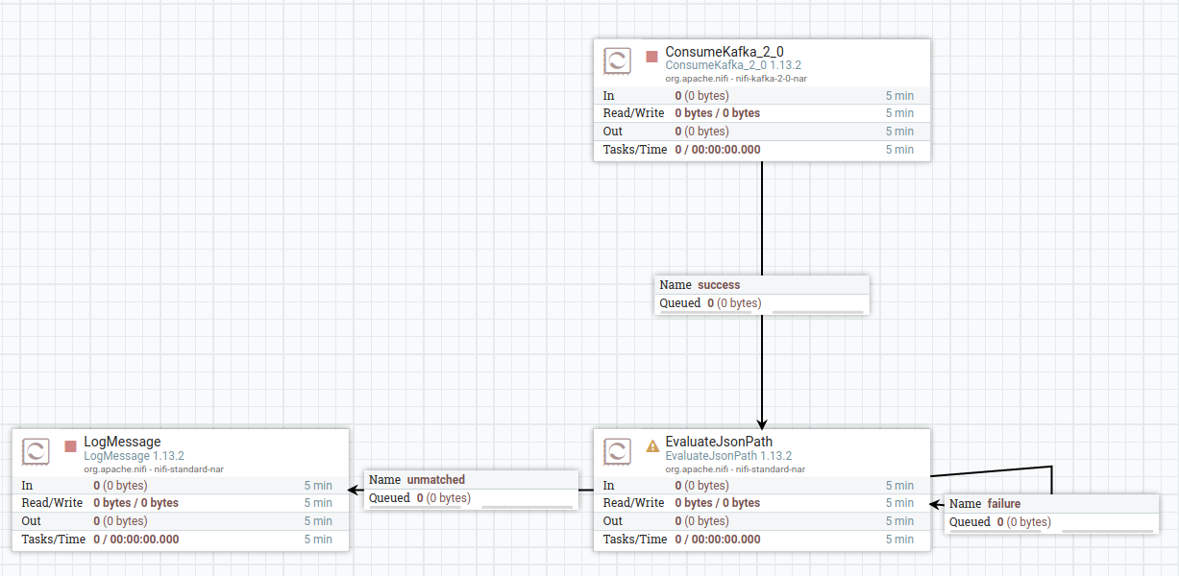

1. Para enrutar en función de un atributo añadimos un nuevo procesador:

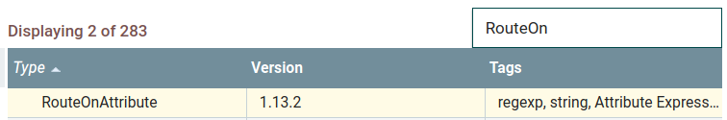

1. Configuramos el properties para que enrute según un determinado atributo

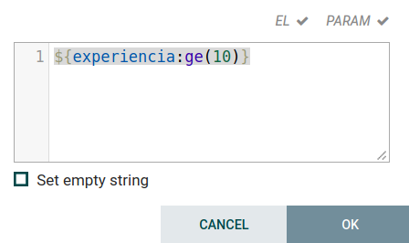

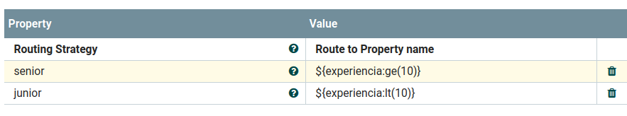

1. Ahora copiamos los procesadores PutElasticSearch y cambiamos los índices en cada caso:
   * 1. juniors
     2. seniors
2. En ambos casos las conexiones: retry y failure irán sobre el propio procesador. Success autocompletada.
3. Unimos RouteOnAttribute con cada caso de PutElasticSearch como se muestra a continuación:

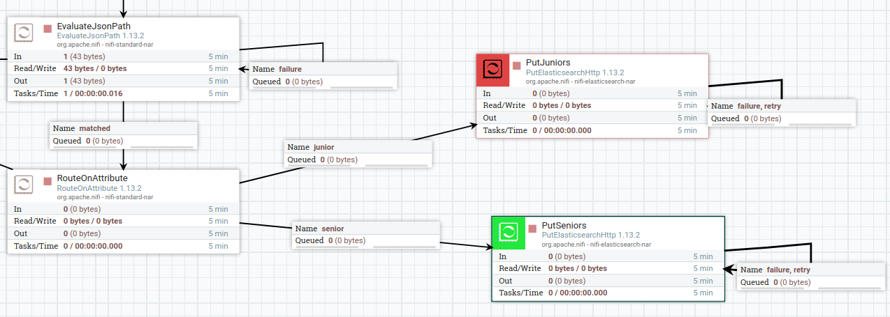

1. Por último, unimos EvaluateJsonPath con RouteOnAttribute

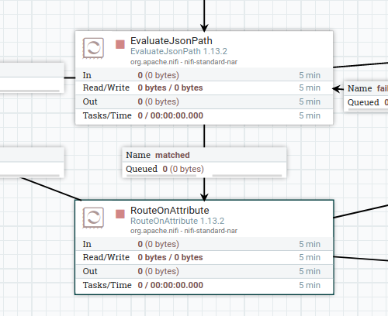

Si se han seguido todos los pasos correctamente, deberíamos crear un json desde el productor de Kafka con tu nombre y años de experiencia y enrutarse por la rama correcta.



|  |
| --- |
| Adjuntar captura de pantalla del comando curl –X GET en función del índice donde se haya enrutado tu json.  **He introduït un senior i un junior**    Adjuntar captura final del flujo. |

Enviar memoria a [clopez@teralco.com](mailto:clopez@teralco.com) para poder hacer seguimiento.